Oeuvre de référence: Symphonie pour les soupers du roi de Michel DELALANDE
Projet musical : L’inspecteur mène l’enquête d’Eric NOYER

Ma première audition:

- J’écoute attentivement l’extrait musical et j’écris mes 1ères impressions:
………………………………………………………………………………………………………………………………………………………………………………………………………………………………………………………………………………………………………………………………………………………………

- Nous entendons un………………………………….. (ensemble d’instrumentistes) qui est regroupé en familles d’instruments.
- Les ………………………………………………………………. (…………………………………………………)
- Les ………………………………………………………………. (…………………………………………………)
- L’instrument principal dans le refrain est …………………………………………………
- L’instrument principal dans les couplets est…………………………………………………

Le paramètre du son qui nous permet de reconnaître un instrument de musique est le ………………………………………

- La trompette joue …………………. par rapport aux violons ; le son des violons est plus………............. : ce sont les nuances.

Le paramètre du son qui nous permet de distinguer un son fort d’un son faible est l’………………………………………….

Histoire des arts:

Louis XIV et Michel DELALANDE vécurent à l’époque ……………………………………, c’est à dire au XVIIème siècle.

Le château de Versailles est un chef d’œuvre architectural de cette époque. Il est devenu le symbole de la royauté française. La grandeur des lieux se voulait à l'image des rois.
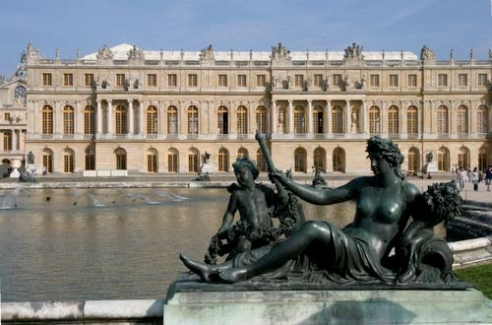
Symphonie pour les soupers du roi:

Michel DELALANDE est le compositeur de ce morceau.
Dates :…………………………………………………………
Epoque :………………………………………………………
Il a vécut à la même époque que le roi……………………………….. appelé aussi le roi…………………….…….., qui habitait au château de Versailles.
Ce morceau est joué à l’arrivée du roi et de la reine pour le début du repas, en principe le dîner. L’instrument représentant le roi est la …………………………………….. (symbole de puissance). Par contre, l’instrument représentant la reine est le …………………………………… (le son est beaucoup plus doux et moins fort).
Le roi ………………………………………… aimait beaucoup la musique et fut l’un des premiers rois à avoir ses « compositeurs attitrés ». Il créa aussi « l’académie royale de danse » : c’est l’école des « petits rats de l’opéra ».

